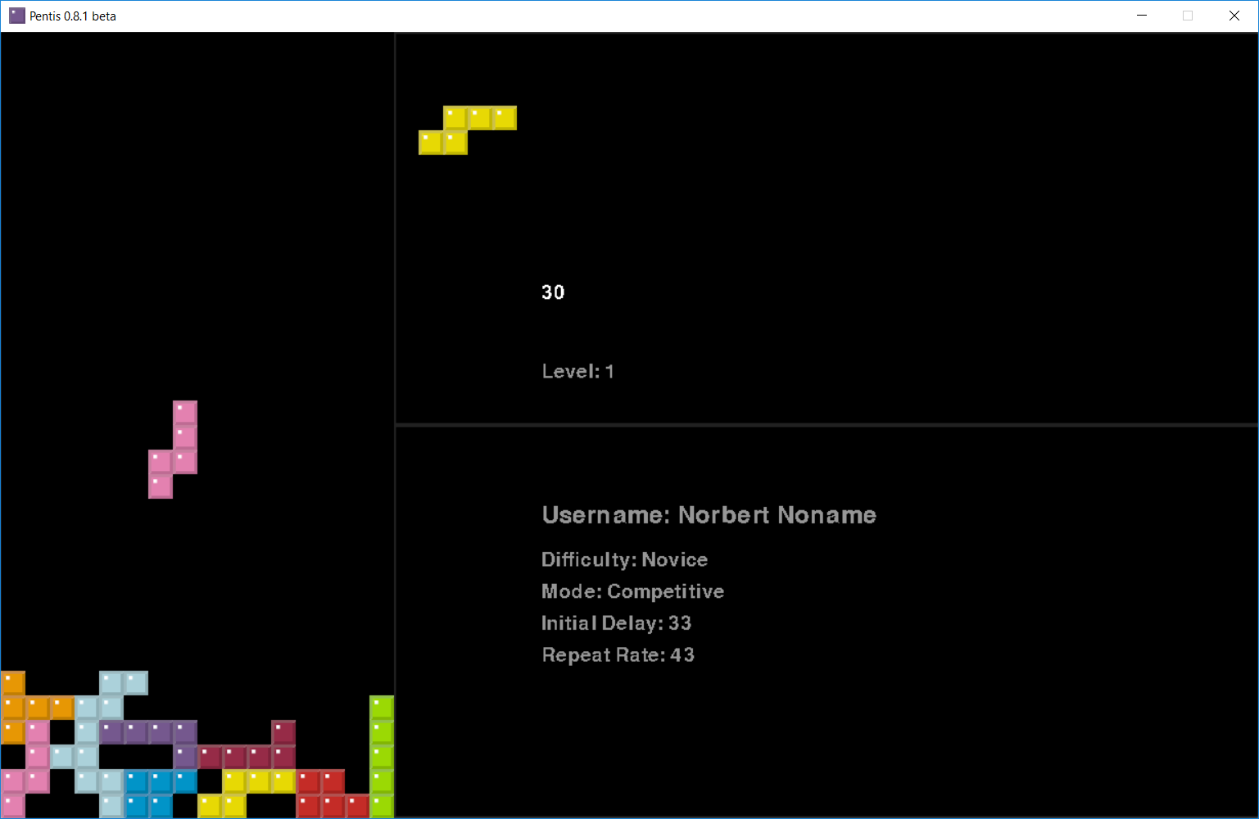

die zweite Treppe und der rosane war (obwohl bei der letzten Runde gedreht) dann wie sie sein sollten im preview nicht rotoiert und AUCH genauso in der gleichen position ins Spielfeld übergeben!!

und danach ist der preview wie der letzte im Spielfeld abgelegt (in der gleichen Roattionsposition !!)

warum beim DRITTEN pentominoe der zweiten Liste/Runde ???
==> durchdenken !!

klasse für safe log machen

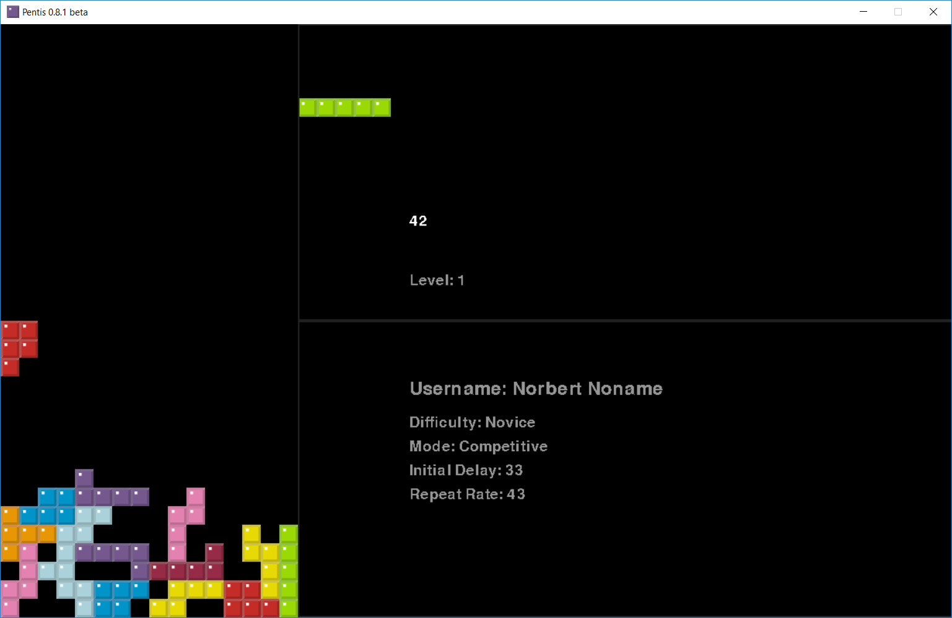

dann die 1 wieder nicht wie der letzte im spielfeld !!!??
(wurde aber in gleihcer position wie das prwview ins Spielfeld übergeben)

wär aber erstmal auch ok !!!

kann ich mal an linux übergeben, ggf veröffentlichen

